**CENTRO PROVINCIAL DE HIGIENE, EPIDEMIOLOGIA Y MICROBIOLOGIA MATANZAS**

**INFORME DE ACTUALIZACION COVID-19 AL GRUPO TEMPORAL PROVINCIAL**

**Fecha: 1 DE NOVIEMBRE DEL 2021 hora de cierre 6.00 pm**

**VIGILANCIA COVID 19**

**Muestras procesadas en total:**

* Se procesaron 1470 muestras, de ellas por PCR 394, todas en el LBM del CPHEM de Matanzas. No se procesan muestras por SUMA, ni Biosensor y se procesan por Test de Antígeno 1076.
* Se procesó 49 muestra de Hoteles y CA de viajeros y a población Matancera 345 por PCR

**Muestras procesadas en LBM de otras provincias e IPK:**

* No se procesaron muestras en otras provincias. No se reportan casos por el Puesto de Dirección Ministerial.

**Según método - positividad:**

* Se procesan por PCR 394 muestras y se obtienen 6 muestras positivas. Se han realizado 723342 (en el LBM Matanzas 707788) positividad acumulada de 14.1%.
* La positividad general de las muestras procesadas fue de 1.5% y para casos autóctonos 1.7%, superior al día de ayer,en el patrón de positividad solo se contabilizan los PCR realizados que es el método de confirmación empleado.

**Muestras positivas:**

* De las muestras procesadas, 6 muestras fueron positivas, que corresponden 6 casos nuevos.
* Por tanto se confirman 6 casos nuevos de la provincia Matanzas. Se reporta 1 caso menos que en el día de ayer.

 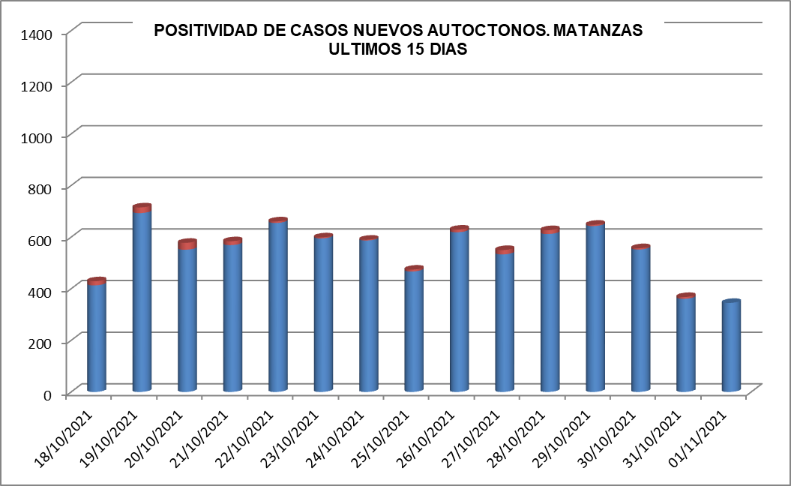

**SUGESTIVOS COVID/CONFIRMADOS**

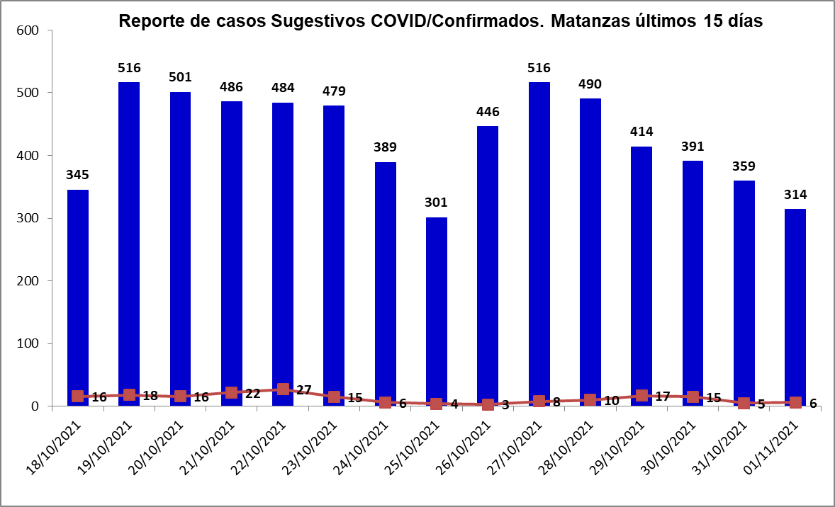

**RELACION SUGESTIVOS/SOSPECHOSOS/CONFIRMADOS DEL DIA.**



**VIGILANCIA DE VIAJEROS**

* En el día de ayer se recibieron 5 vuelos por el Aeropuerto Internacional Juan G. Gómez, procedentes 2 de la Federación Rusa y 3 de Canadá.
* Se acumulan 495 vuelos recibidos y un total de 120051 pasajeros y se han confirmado 2175 pasajeros a CoVid arribados por este Aeropuerto, según nacionalidad 1564 cubanos y 611 extranjeros.
* En el día de hoy se no reportan viajeros positivos.
* Posterior al 5 de junio en que se establecen las nuevas medidas de CSI para el aislamiento de viajeros, por el Aeropuerto Juan Gualberto Gómez han arribado 72504 viajeros en total, siendo 18148 cubanos que han quedado aislados en CA de Matanzas.
* De los viajeros actualmente en vigilancia según los lugares de aislamiento: Cuatro Palmas 59, El Corsario 0, La Casona 0, Los Pilotos 25, Club Karey 104, Los Cactus 259, Barlovento 153, Bella Costa 397, Puntarenas 11, Club Tropical 119, Los Naranjos 18, Las Morlas97, Arenas Blancas 159, Mar del Sur 247, Sun Beach 185, Los Delfines 90, Tortuga 80, Playa Caleta 57. Para un total de 1960 viajeros en vigilancia. Salen de la vigilancia un total de 240 viajeros.

**CONFIRMADOS COVID Y OTROS INDICADORES. 1 DE NOVIEMBRE CIERRE 6.00 PM**

* Se confirman 6 casos nuevos en la provincia, 1 caso menos que en el dia de ayer.
* Casos sintomáticos (6) 100%, 5 con test rápido positivo y 1 con test rápido negativo.
* Según origen del caso los 6 son autóctonos.
* De los confirmados: 3 era contacto de caso confirmado intradomiciliario, 3 contacto de caso confirmado extradomiciliario.
* Se reportan casos en 4 municipios:Matanzas, Colón, Jaguey y Unión de Reyes.



* Según edades1 ≤ de 18 años (0 Lactante), 3 entre 19 y 59 años y 2 de 60 y más.
* Se reportan 6 casos vacunados, el 100 % de los confirmados del dia.
* Se reporta 1 caso grave, 0 críticos, 0 ventilados.
* No se reportan fallecidos. Se acumulan 547 fallecidos. Letalidad total de 0.73 %, tasa de mortalidad 75.7 x 100 000 hab.

**EN LOS ÚLTIMOS 15 DÍAS**

Se diagnostican 162 casos autóctonos.Tasa de incidencia de casos autóctonos es de 22.5 x 100 000 hab. (inferior al dia de ayer)



De las 28 áreas de la provincia, 11 presentan tasas de casos autóctonos en los últimos 15 dias por encima de la provincial.



**CASOS ACUMULADOS DESDE EL INICIO DE LA PANDEMIA COVID-19**

En la provincia se acumulan 75463 casos confirmados COVID-19. Tasa de incidencia acumulada desde que se notificó el primer caso de 104639 x100 000 hab. Esto representa el 10.5% de la población matancera. En el transcurso del año 2021 se han confirmado 74765 (tasa 10367.1 x 100 000 hab), que representa el 99.1% del total de casos Covid 19 que se han confirmado en la provincia en toda la epidemia.

* Se acumulan 74141 (98.2%) autóctonos y 1322 importados.(1.8%)
* El 11.1 de los confirmados se concentra en casos asintomáticos (8399)
* Según sexo: Femenino 39333 (52.1%), Masculino 36130 (47.8%).
* Se han reportado 1225 trabajadores de salud (311 médicos, 295 enfermeros, 105 técnicos, 81 estudiantes, 471 otros trabajadores de Salud).



**Eventos y controles de foco:**

La provincia no tiene eventos activos. Se acumulan 21 eventos, (13 en población abierta, 5 en centro de trabajo y 3 en instituciones de salud).

Se encuentran activos 57 controles de foco, que acumulan 208 casos confirmados, de ellos 12 son considerados preocupantes. De los 6 casos confirmados en el día, ninguno corresponden a CF preocupantes.



**OTRAS TABLAS Y GRAFICOS**



